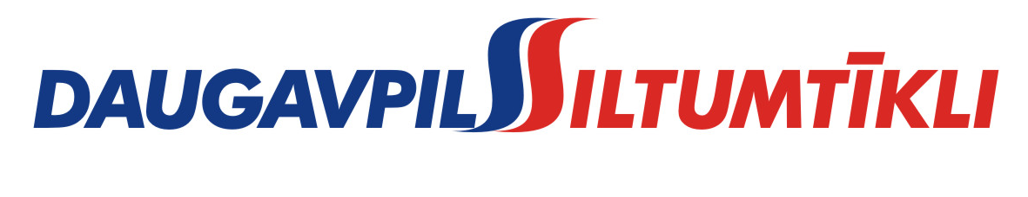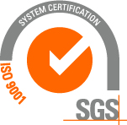
_________________________________________________________________________________________
2015.gada 25.maijā Nr. DS/2015/17

PAS „Daugavpils siltumtīkli” rīkotajā iepirkumā „Ievada un starpsekciju automātisko ieslēdzēju uzstādīšana SI-0,4 kV sadalē”, iepirkuma identifikācijas numurs-DS/2015/17, par uzvarētāju tika atzīta un līguma slēgšanas tiesības tiek piešķirtas SIA ”Elektrika”
Iepirkuma ietvaros tika iesniegts viens piedāvājums, iepirkumu komisija pieņēma lēmumu atzīt par uzvarētāju un piešķirt līguma slēgšanas tiesības SIA ”Elektrika”. Iepirkuma uzvarētāja piedāvājums atbilst visiem iepirkuma nosacījumiem.

